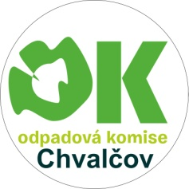
ODPADOVÁ KOMISE CHVALČOV
Co je nového na Chvalčově?

SBĚRNÉ MÍSTO NA SUCHÉ PEČIVO
- Snažíme se omezit plýtvání potravinami, a tak jsme založili nové sběrné místo na suché pečivo. V přízemí obecního úřadu je umístěna nádoba na suché, čisté pečivo. Přinášet ho mohou občané Chvalčova nebo naši chataři během otevírací doby úřadu. Pečivo musí být dobře usušené a bez známek plísně. Chvalčovjáci, kteří mají zájem o pečivo pro svá domácí zvířata, si ho zde mohou pravidelně odebírat. Zájemci mohou uvést svoje kontaktní údaje na obecním úřadě a budeme vás informovat v případě, že bude k dispozici větší množství.

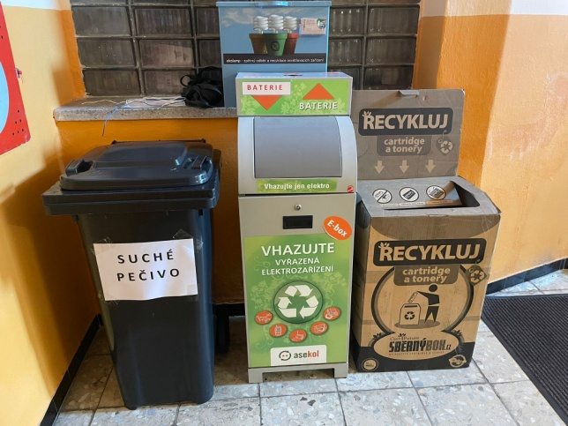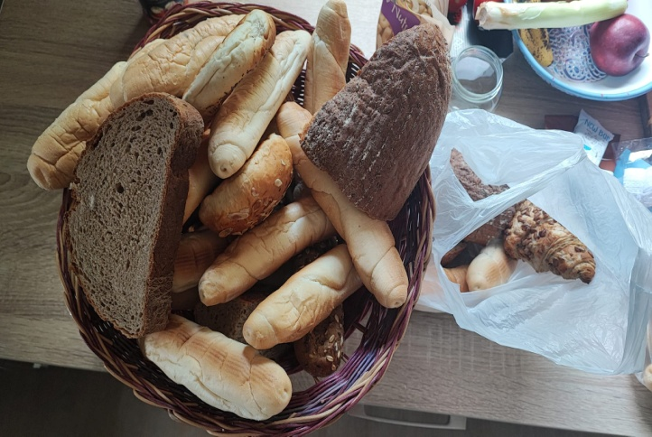

DOMÁCÍ POTŘEBY Z DRUHÉ RUKY
- Sběrný dvůr na Chvalčově má svůj koutek s věcmi pro opakované využití. Najdete zde talíře, hrnky, skleněné tácy z mikrovlnek, lampičky a další poklady z oddělení domácích potřeb. Kdo může přispět? Občan Chvalčova, Loukova nebo chataři ze stejných obcí. Máte- li věci, které už nepotřebujete, ale mohou dále sloužit, neodkládejte je ke kontejnerům v obci, ale přineste je do tohoto koutku ve sběrném dvoře a určitě brzy najdou nového majitele. Kdo si může odnést? Kdokoliv, kdo si přijde.

- Kdy se můžete ve sběrném dvoře zastavit? V pondělí a ve středu od 14:00 do 17:00 hod. A v sobotu od 8:00 do 12:00 hod.

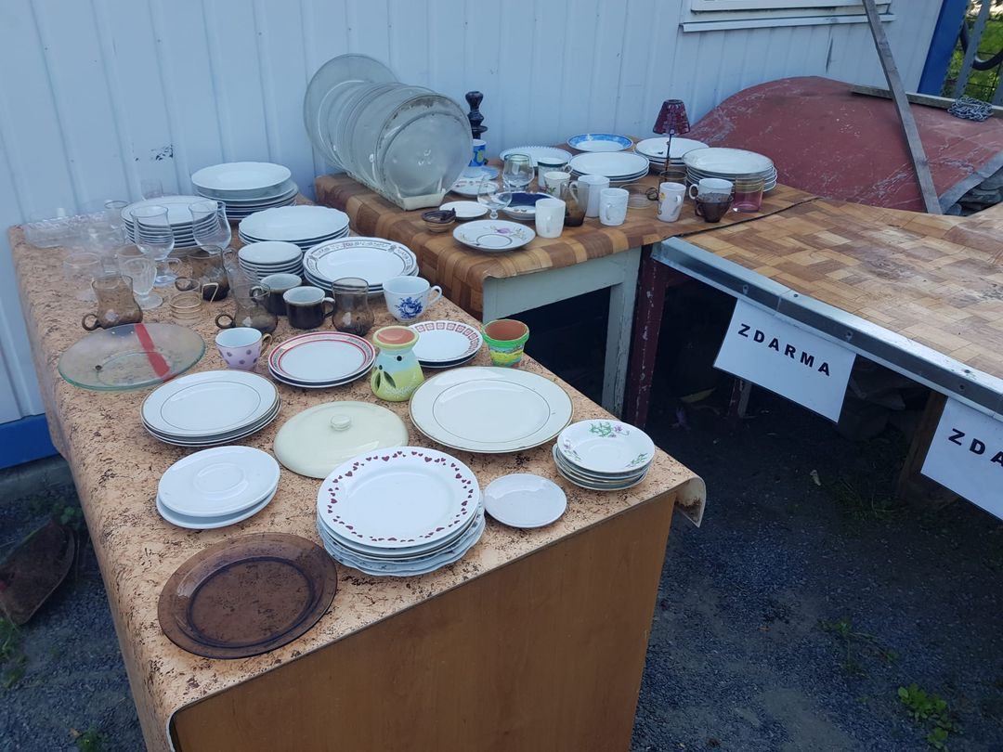

SBĚRNÉ MÍSTO NA VĚTVE
- V obci Chvalčov je možné odvážet ořezané větve na určené místo pod Kozincem (u parkoviště letního kina). Po konzultaci s panem J. Blažkem sem můžete přivézt i větší množství materiálu určeného ke štěpkování a dalšímu energetickému využití.

NE TRÁVU A JINÝ BIOODPAD!
NEZAPALOVAT!

